实验 类的继承，super
1、写一个名为Account的类模拟账户。该类的属性和方法如下图所示。该类包括的属性：账号id，余额balance，年利率annualInterestRate；包含的方法：访问器方法（getter和setter方法），返回月利率的方法getMonthlyInterest()，取款方法withdraw()，存款方法deposit()。
Account
private String id
private double balance
private double annualInterestRate
public Account (String id, double balance, double annualInterestRate )
属性的getter和setter方法
public double getMonthlyInterest()
public void withdraw (double amount)
public void deposit (double amount)
写一个测试类TestAccount：在用户程序中，创建一个账号为11223344、余额为20000、年利率4.5%的Account对象。使用withdraw方法提款30000元，并打印余额。
再使用withdraw方法提款2500元，使用deposit方法存款3000元，然后打印余额和月利率。

提示：在提款方法withdraw中，需要判断用户余额是否能够满足提款数额的要求，如果不能，应给出提示。
运行结果如图所示：
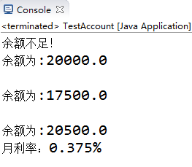

2、创建Account类的一个子类CheckAccount代表可透支的账户，该账户中定义一个属性overdraft代表可透支限额，。在CheckAccount类中重写withdraw方法。

要求：写一个用户程序测试CheckAccount类。在用户程序中，创建一个账号为11223344、余额为20000、年利率4.5%，可透支限额为5000元的CheckAccount对象。
使用withdraw方法提款5000元，并打印账户余额和可透支额。
再使用withdraw方法提款18000元，并打印账户余额和可透支额。
再使用withdraw方法提款3000元，并打印账户余额和可透支额。
再使用deposit方法存款1000元，并打印账户余额和可透支额。
再使用withdraw方法提款5000元，并打印账户余额和可透支额

提示：
- 子类CheckAccount的构造方法需要将从父类继承的3个属性和子类自己的属性全部初始化。
- 父类Account的属性balance被设置为private，但在子类CheckAccount的withdraw方法中需要修改它的值
最后思考：如果将父类Account的属性balance设置为protected，会怎么样？

运行结果如下图所示：
